**Информация**

**о проведенных мероприятиях в МКОУ «Арахкентская СОШ»**

**В рамках реализации муниципальной программы**

**«Внеклассное чтение и развитие речи в 1-4 классах»**

**«Чтение за круглым столом (читаем вместе с родителями)»**

**Цель:** сформировать единое воспитательное пространство семьи и класса; создавать предпосылки для развития устной речи ребенка и добиться беглого осмысленного чтения; формирование положительного влияния семьи на воспитание ребенка; осознание учащимися ценности семьи; сотрудничество с семьей; сплочение коллектива родителей и учащихся; участие и оказание помощи родителей в подготовке домашнего задания.

В рамках реализации муниципальной программы внеклассное чтение в Арахкентской СОШ с 13- по 24 ноября были проведены мероприятия « Чтение за круглым столом (читаем вместе с родителями)

13.11.19 была организована выставка книг для учащихся 1- 4 классов.

Художественная литература служит могучим, действенным средством умственного, нравственного, и эстетического воспитания детей, оказывает огромное влияние на развитие и обогащение речи ребенка. Она обогащает эмоции, воспитывает воображение и дает ребенку прекрасные образцы русского литературного языка.

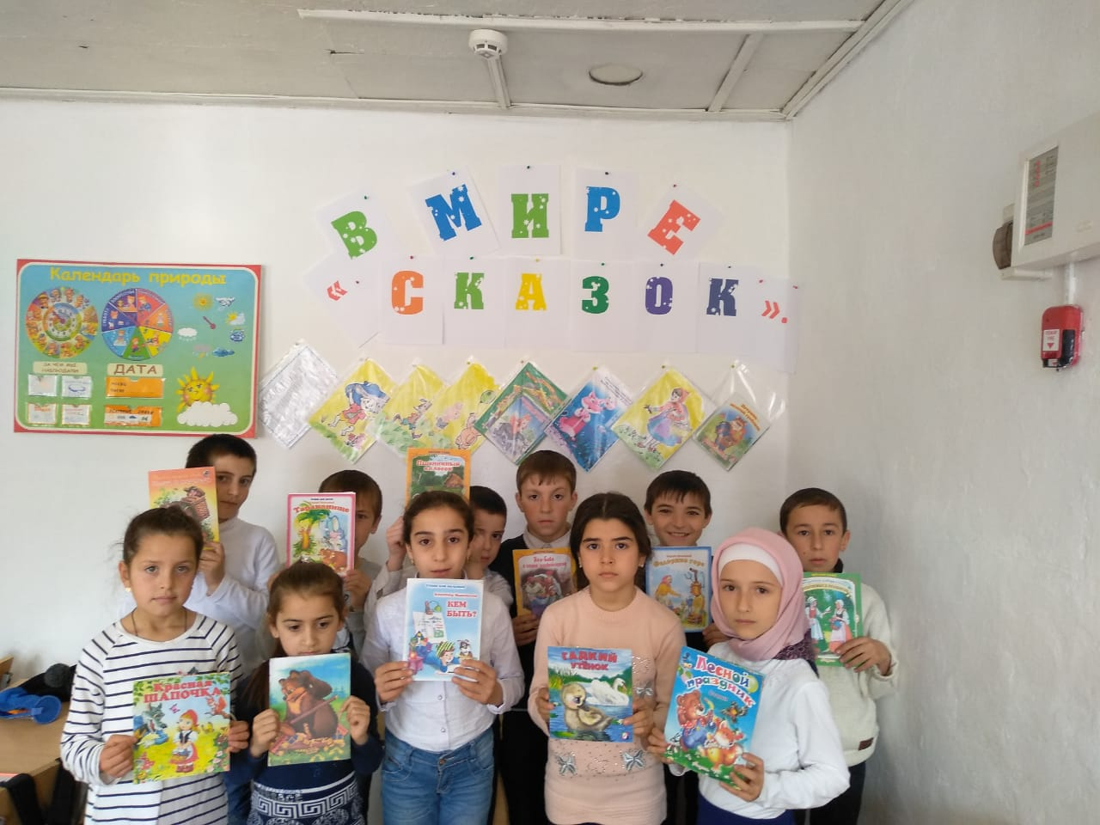

В 1 классе 16.11.19 г было проведено мероприятие на тему « Читаем в кругу семьи»

Цель: Организация совместного чтения родителей и детей, приобщение к миру книг.

Кл. рук Магомедова Н.Н.

Участников -12

Кол родителей -4

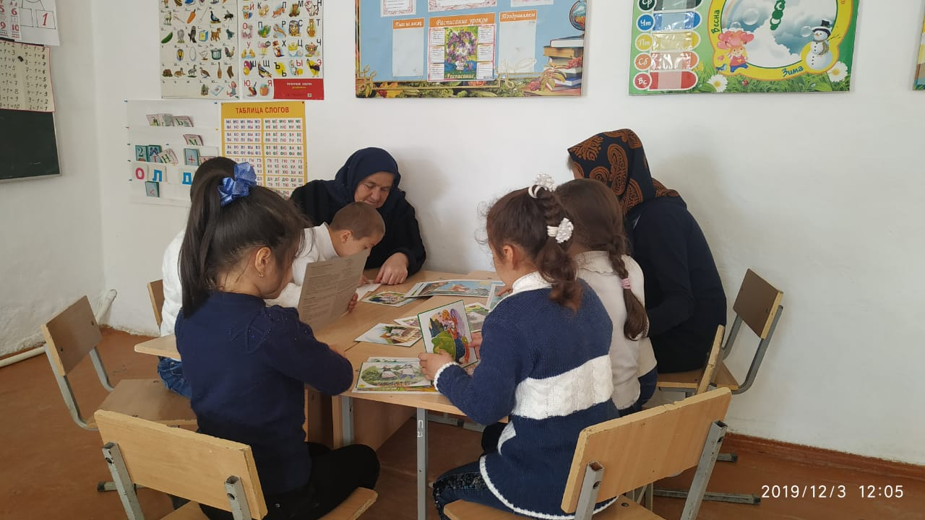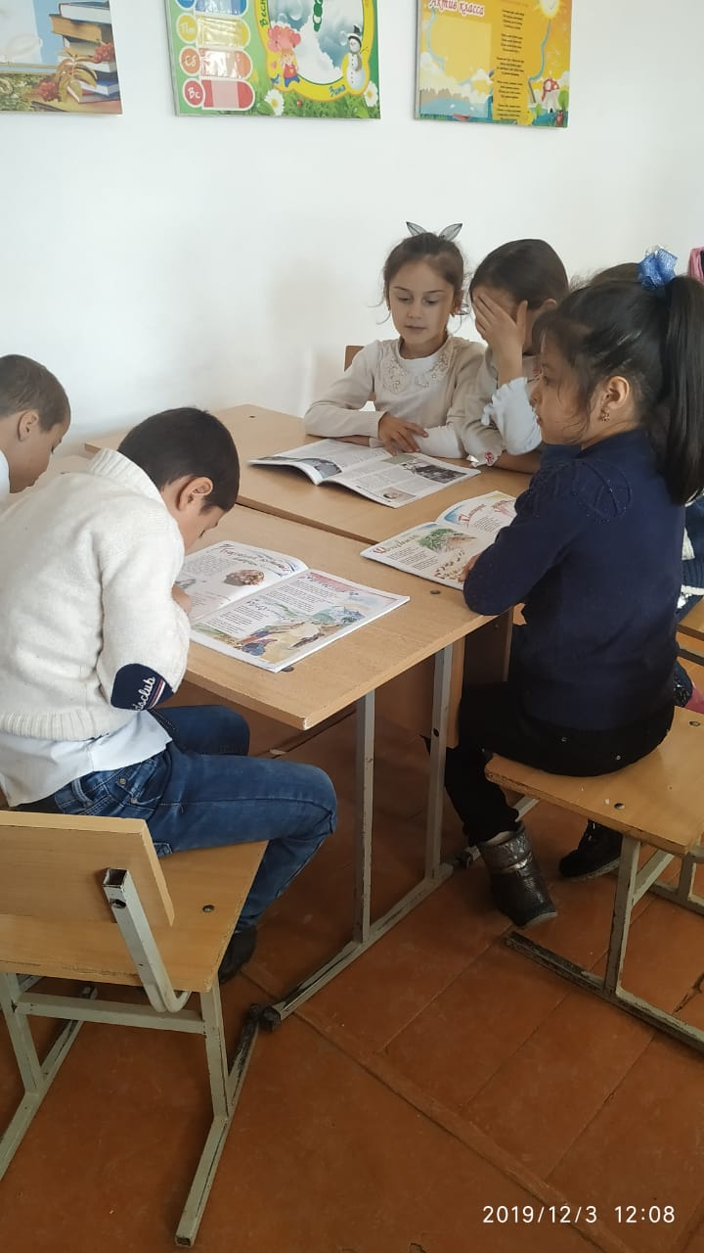

Во втором классе 18.11.19 было проведено родительское собрание на тему Читаем вместе с родителями»

С целью усовершенствовать навыки выразительного чтения; формировать интерес к чтению; развивать мышление; воспитывать любовь к книге.

Кл рук: Магомедова У.Н.

Участников -18

Родители -9

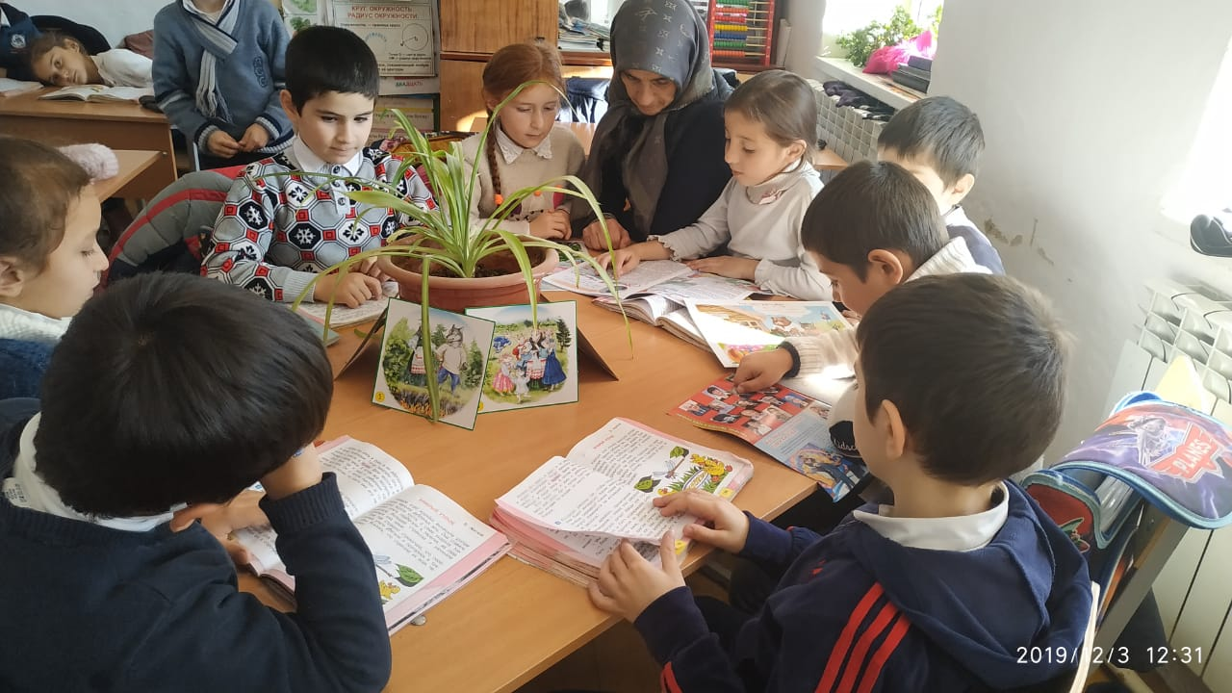

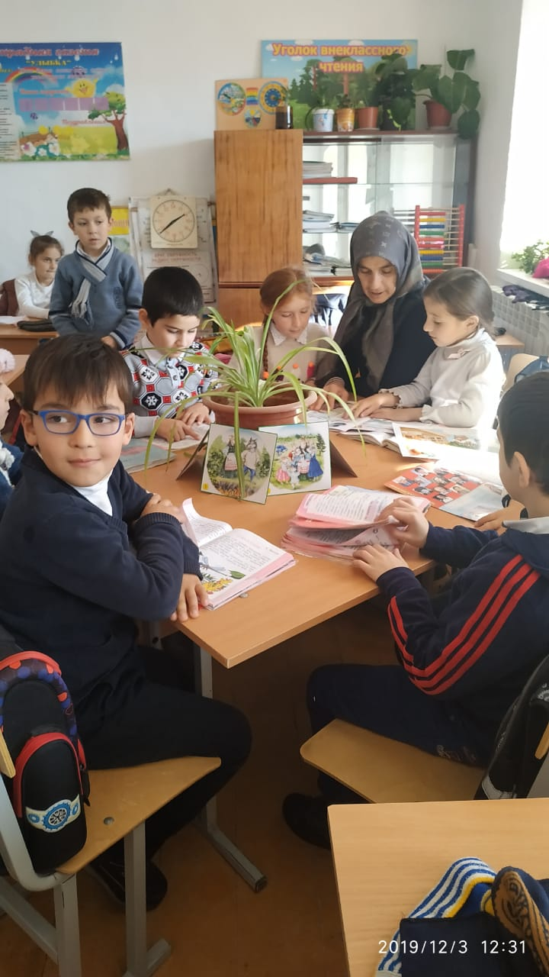

В третьем классе 21.11.19 был проведен урок чтения с целью углубления знаний учащихся о сказках, совершенствовать технику чтения, развивать навыки диалогической речи.

Кл. рук: Чупанова П.А.

Участников -11

Родители – 5

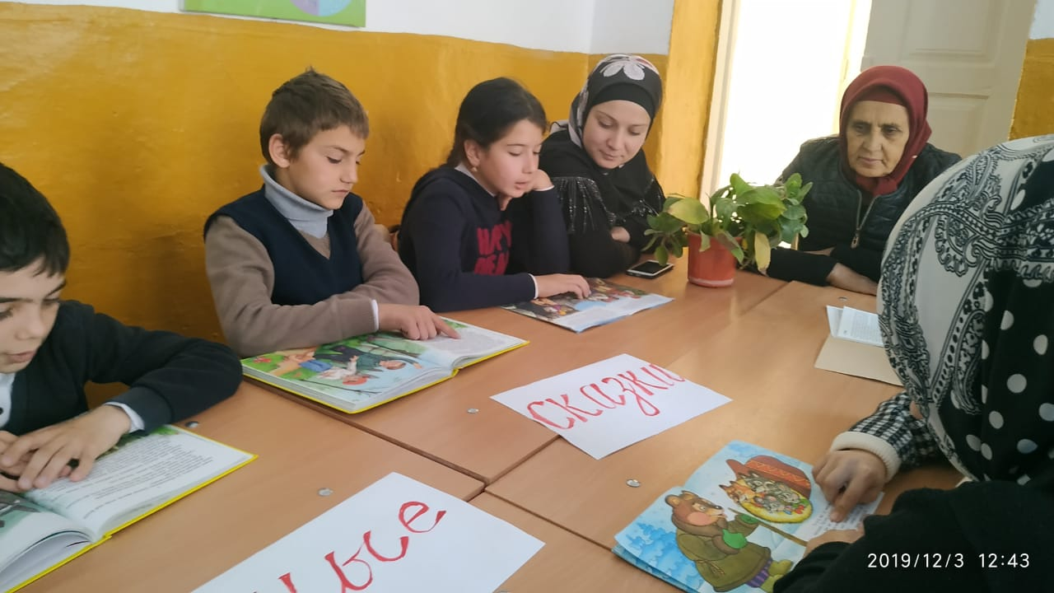

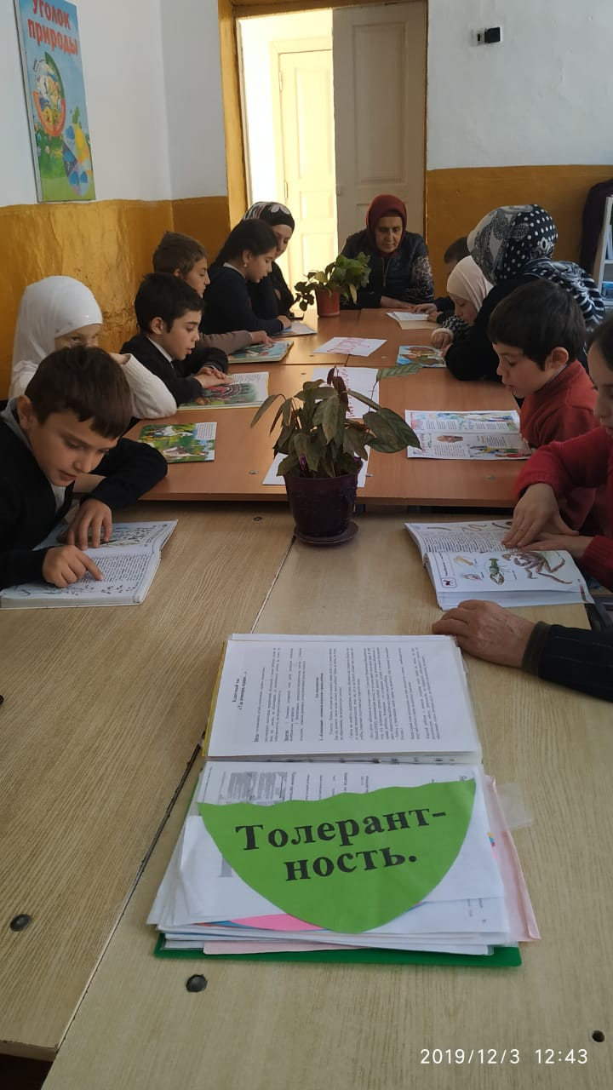

В четвертом классе было проведено мероприятие на тему « Читаю вместе с мамой»

Цель: совершенствовать навыки осмысленного выразительного чтения; развивать эмоциональную впечатлительность; воспитывать любовь к поэтическому слову.

Кл.рук: Магомедова П.А.

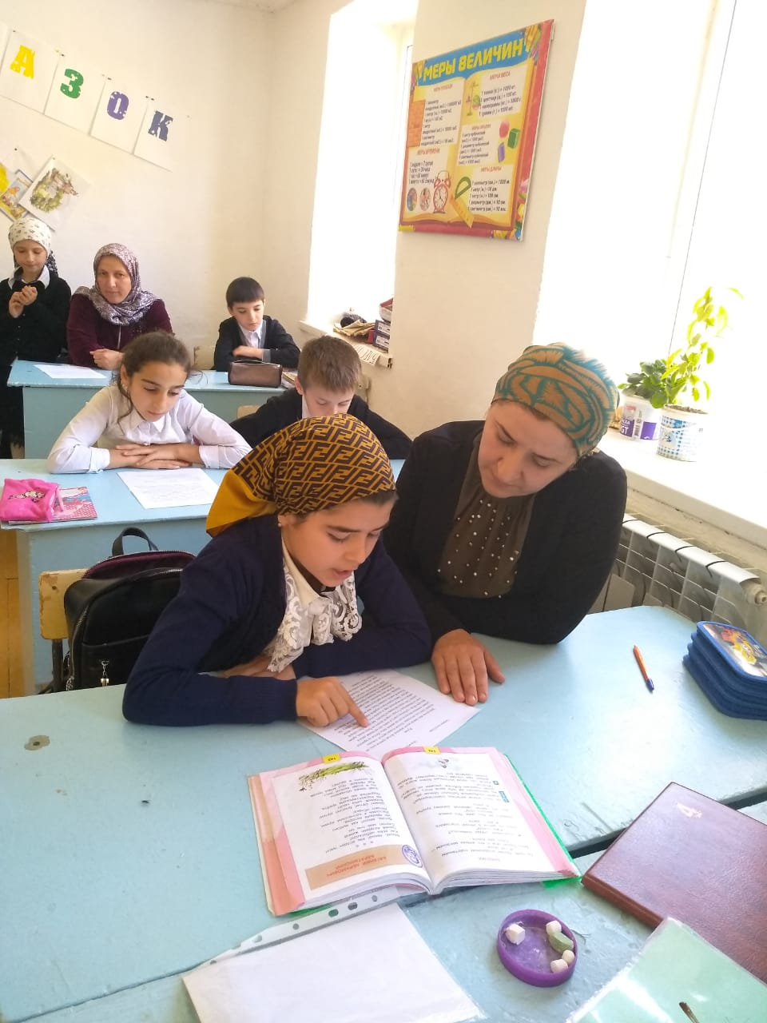Участников -12

Родители -7

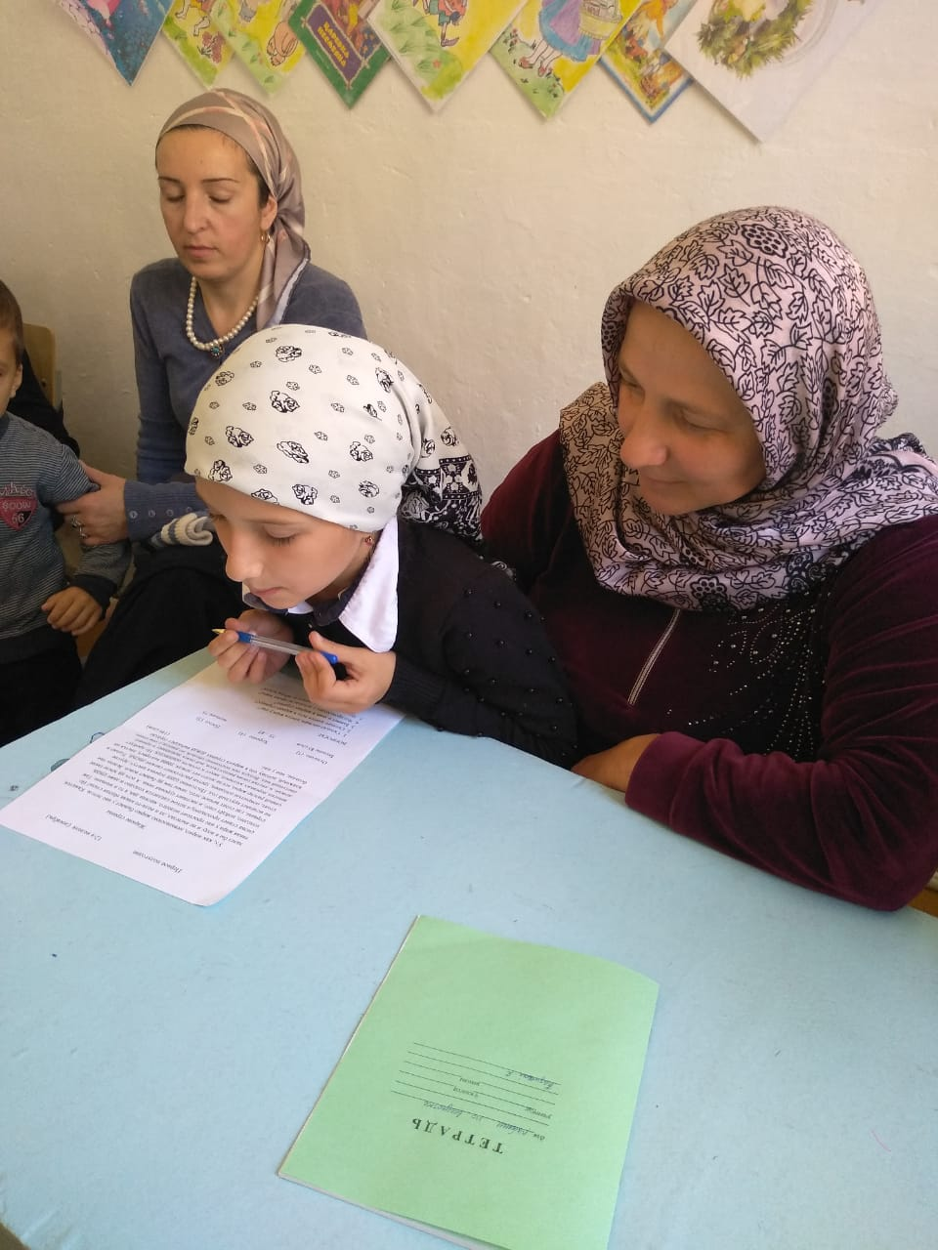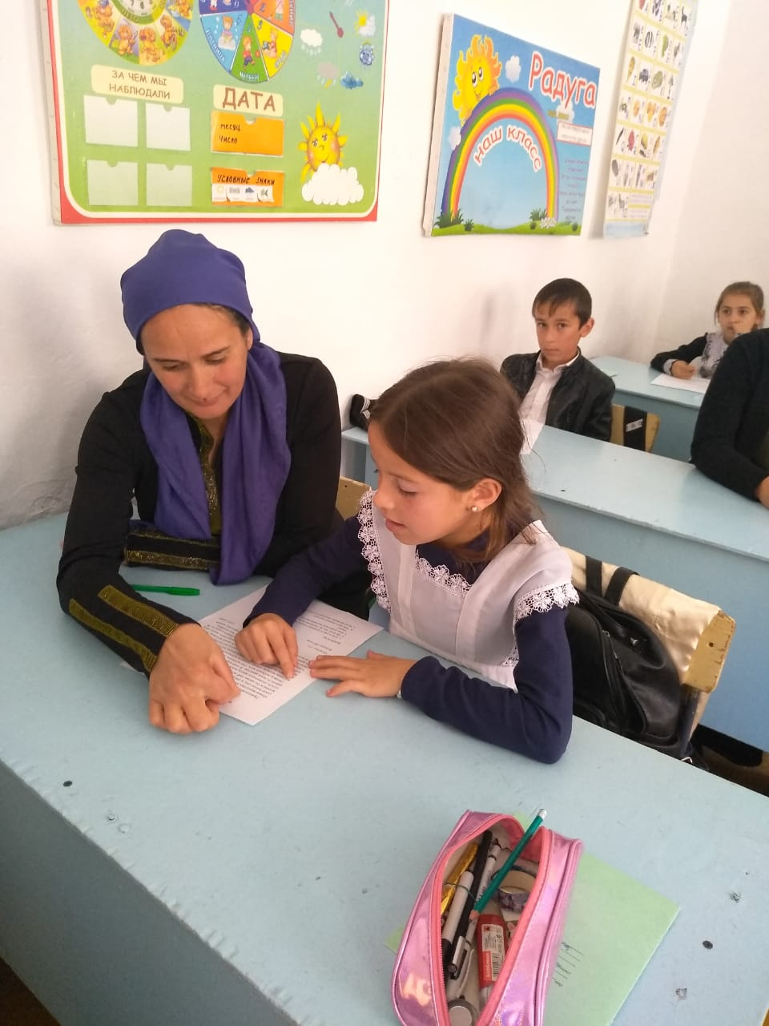

Мероприятия прошли в яркой насыщенной форме, детям очень интересно было выступать перед родителями. Старались читать выразительно, эмоционально.

Родителям было интересно слушать своих детей, они старались поддержать и прививать у детей любовь к чтению.